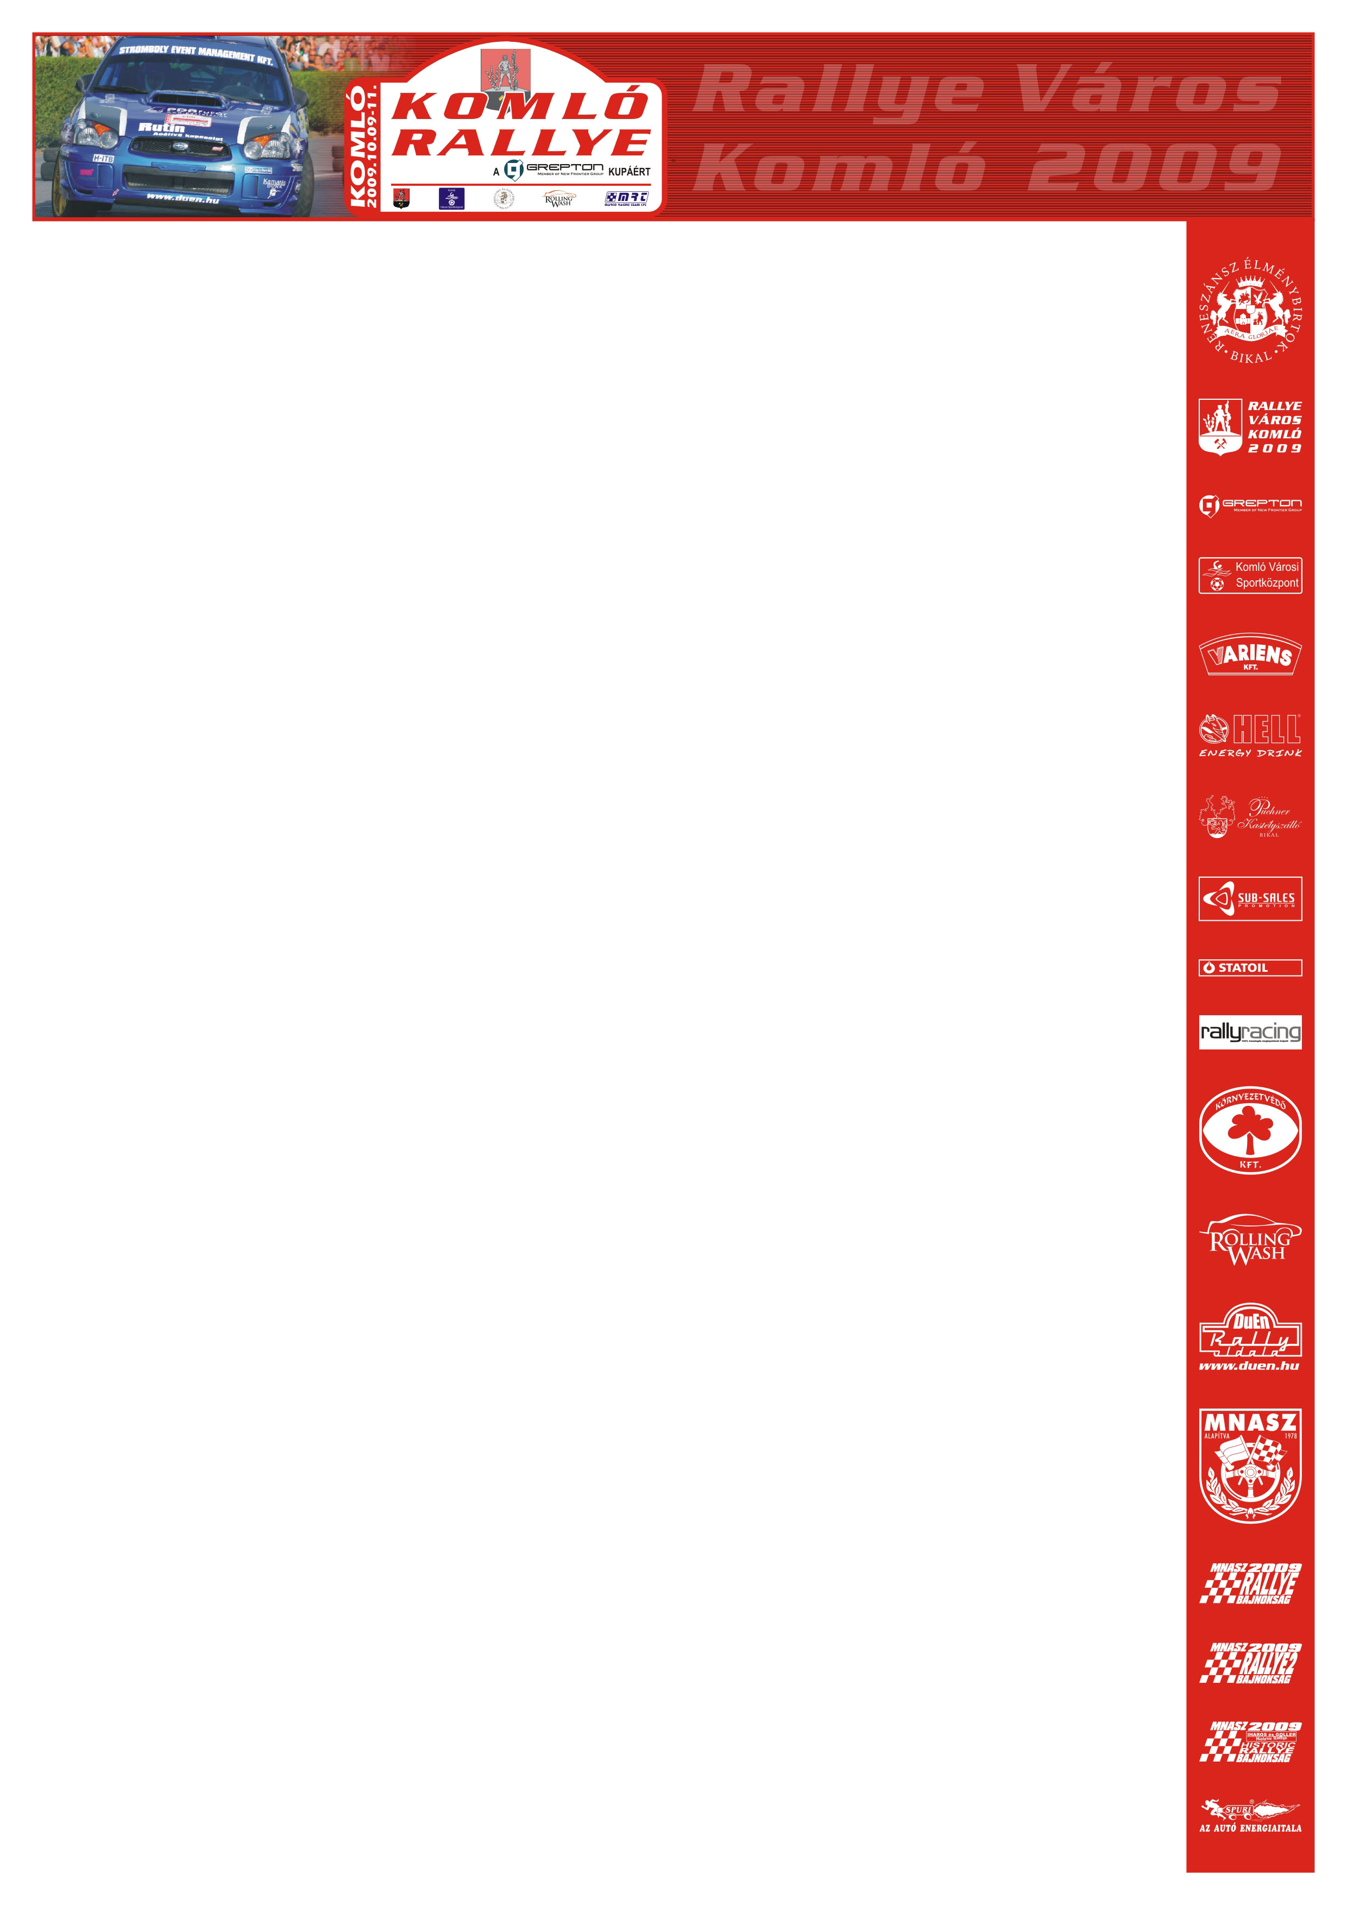

Érik a meglepetés!

Három gyorsaságival a befejezés előtt növelte előnyét az első helyen a Hideg-Kismődi kettős. Öt gyorsasági után negyven másodperccel vezettek a Kazár-Szőke kettős előtt. Ez utóbbi szintén a meglepetés kategóriába sorolható, bár aki korábban már látta versenyezni, illetve vezeti a mitfehrert, tudta, hogy jól kezeli a kormányt.
Kazárék második helye is borítékolható, arra ugyanis kicsi az esély, hogy a mögöttük álló Krózser-Fodor kettős az N csoportos Mitsubsihivel befogja a Subaru WRC-vel versenyző párost.
Mindent összegezve, ha a verseny előtt feltettük volna azt a kérdést, tippeljék meg, hogy akár csak félidőben kik foglalják majd el az első három helyet, nagy valószínűséggel kevesen találták volna el ezt a három nevet.
Érdiék mindeközben kettessével szedték a lépcsőket, így már a nyolcadik helyet foglalták el az ötödik szakasz után. De az első helytől nem kevesebb, mint egy perc huszonhárom másodpercre voltak.

